商业国际交流合作培训中心
中国国际商会商业行业商会

商贸促字[2013]70号

关于组织开展全国营销专业能力考试的通知

各有关单位：
商业国际合作交流合作培训中心（以下简称“商业国际培训中心”），是经中央机构编制委员会办公室批准（“中央编办复字[2004]98号”文件），国家事业单位登记管理局注册登记，国务院国有资产监督管理委员会所属的中央事业单位。
中国国际商会商业行业商会（以下简称“商业国际商会”），是经中国国际贸易促进委员会批准（“（88）贸促会务字第325号”文件）成立的全国性行业贸易促进机构，同时使用“中国国际贸易促进委员会商业行业分会”的名称。商业国际商会是亚洲营销联盟（Asia Marketing Federation，简称AMF）的正式成员，也是亚洲营销联盟唯一认可代表中国的国家级营销专业团体（National Marketing Associtaion，简称NMA）。
根据《国务院关于深化流通体制改革加快流通产业发展的意见》（国发[2012]39号）关于“大力培养流通专业人才”的要求，为建立和完善营销专业人才培养和评价体系，商业国际培训中心和商业国际商会经研究，决定组织开展全国营销专业能力考试（China Marketing Proficiency Cerifitcation，简称CMPC）。全国营销专业能力考试设置《营销策划》、《国际营销》、《网络营销》、《旅游营销》、《营销分析》和《营销决策》等六个专业。考试合格，颁发商业国际培训中心和商业国际商会共同用印的相应专业的《全国营销专业能力证书》。
全国营销专业能力考试具体组织实施工作由中国国际商会商业行业商会（中国贸促会商业行业分会）教育培训部负责。
联系方式：
中国国际商会商业行业商会教育培训部山东办事处
地 址：济南市天桥区无影山中路153号香港国际7号楼2单元1007室
联系人：靳成功 王磊
电 话：0531—86591892
邮 箱：shangwudasai10@163.com
中国国际商会商业行业商会（中国贸促会商业行业分会）
地 址：北京市西城区复兴门内大街45号（100801）
网 站：www.ccpitedu.com
联系人：刘亚平

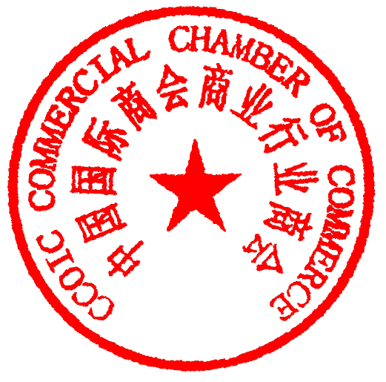

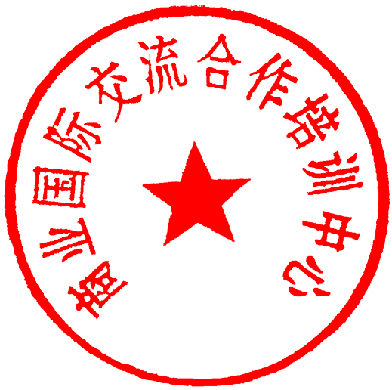
二○一三年八月十四日

